Przesyłamy kolejną rodzinną ofertę dla Członków ZNP.
Tym razem zapraszamy na zimową odsłonę Parku Energylandia - WINTER KINGDOM.
Zapisów proszę dokonywać w Oddziałach ZNP

ENERGYLANDIA WINTER przeniesie Was do magicznej krainy pokrytej śniegiem i otoczonej blaskiem tysięcy światełek oraz zimowych ozdób.
Z a p r a s z a m y do zakupu biletów, które mogą być wspaniałym świątecznym prezentem.


Park Rozrywki – ENERGYLANDIA w Zatorze
WINTER KINGDOM - Bilety ważne w wyznaczonym terminie: 30.11.2024 – 02.02.2025
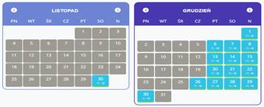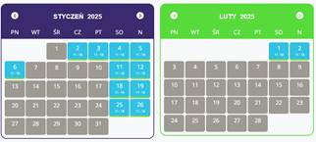
W cenie biletu wszystkie atrakcje bez limitów: roller-coastery, karuzele, kina, widowiska, pokazy, strefa dziecięca, strefa familijna, strefa ekstremalna, Smoczy Gród
i inne strefy świąteczne.
- Bilet normalny od 12 roku życia - 104 zł
- Bilet ulgowy do 12 roku życia - 84 zł
- Bilet dla dziecka do lat 3 w cenie 1 zł
Oddział przekazuje do Okręgu listę i opłatę za bilety
najpóźniej do 22 listopada 2024
(płatność tylko gotówką)
Bilety do odbioru od 29 listopada 2024 w siedzibie Okręgu Śląskiego ZNP

